
ДЕПАРТАМЕНТ ОБРАЗОВАНИЯ
Белгородской области

ПРИКАЗ

« 10 » октября 2013 года № 2487

О проведении областной Акции на
лучшую туристско-экскурсионную
группу «Моя Родина – Белгородчина»

В рамках реализации долгосрочной целевой Программы развития школьного туризма для учащихся Белгородской области «Моя Родина – Россия. От родного Белогорья – к святыням Отчизны» на 2008-2013 годы, в целях активизации и совершенствования туристско-краеведческой и экскурсионной работы в образовательных учреждениях Белгородской области, п р и к а з ы в а ю:
- Провести с 01.09.2013 года по 31.08.2014 года областную Акцию на лучшую туристско-экскурсионную группу «Моя Родина – Белгородчина» (далее – Акция).
- Утвердить положение об Акции (Приложение № 1).
- Утвердить состав жюри Акции (Приложение № 2).
- Возложить ответственность за проведение и подведение итогов Акции на ГАОУ ДОД «Белгородский областной Центр детского и юношеского туризма и экскурсий» (директор В.А. Ченцов).
- Рекомендовать руководителям органов управления образованием муниципальных районов и городских округов активизировать туристско-краеведческую и экскурсионно-образовательную деятельность в образовательных учреждениях.
- Контроль за исполнением настоящего приказа возложить на начальника отдела воспитания и дополнительного образования департамента образования области В.А. Музыка.

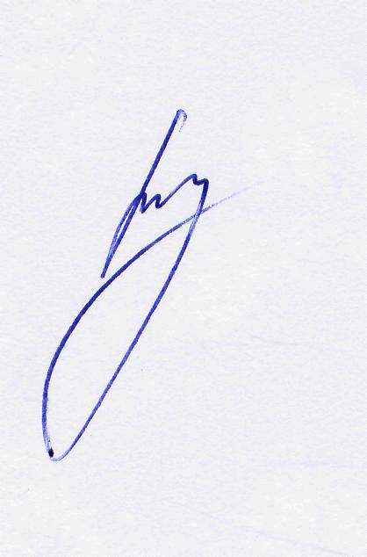
Начальник департамента образования –
заместитель председателя Правительства
Белгородской области И. Шаповалов

В.А. Ченцов
8 (4722) 34-96-29
Приложение № 1
к приказу департамента образования
Белгородской области
от «10» октября 2013 г. № 2487

П О Л О Ж Е Н И Е
о проведении областной Акции на лучшую
туристско-экскурсионную группу
«Моя Родина – Белгородчина»

1. ЦЕЛИ И ЗАДАЧИ АКЦИИ
Областная Акция на лучшую туристско-экскурсионную группу «Моя Родина – Белгородчина» (далее Акция) проводится в рамках реализации долгосрочной целевой Программы развития школьного туризма для учащихся Белгородской области «Моя Родина – Россия. От родного Белогорья – к святыням Отчизны» на 2008-2013 годы и призвана выявить наиболее активную туристско-экскурсионную группу Белгородской области.
Задачами Акции являются:
– активизация и совершенствование туристско-краеведческой и экскурсионной работы в учреждениях общего и дополнительного образования Белгородской области;
– создание условий для освоения учащимися духовных и культурных ценностей своей Родины, получение дополнительных знаний по предметам школьной программы, обеспечивающих всестороннее развитие личности и её эффективную самореализацию в обществе;

2. РУКОВОДСТВО АКЦИЕЙ
Руководство Акцией осуществляет государственное автономное образовательное учреждение дополнительного образования детей «Белгородский областной Центр детского и юношеского туризма и экскурсий» (далее – Центр).

3. УЧАСТНИКИ АКЦИИ
В Акции принимают участие организованные группы учащихся образовательных учреждений Белгородской области (классы, объединения, кружки, секции и др.)

4. СРОКИ ПРОВЕДЕНИЯ АКЦИИ
Акция проводится с 01 сентября 2013 года по 31 августа 2014 года.

5. ПОРЯДОК И УСЛОВИЯ ПРОВЕДЕНИЯ АКЦИИ
Лучшая туристско-экскурсионная группа определяется среди детских коллективов, принимающих участие в учебно-тематических экскурсиях Центра.
Количество учебно-тематических экскурсий и состав участников в них вносится в Дневник экскурсионной группы. При оформлении документов на проведение учебно-тематической экскурсии в Центре ставится отметка об участии в Акции.

6. ПОДВЕДЕНИЕ ИТОГОВ АКЦИИ И НАГРАЖДЕНИЕ
Лучшей туристско-экскурсионной группой признается детский коллектив, совершивший наибольшее количество учебно-тематических экскурсий за время Акции и предоставивший до 01 сентября 2014 года в Центр Дневник экскурсионной группы с отметками об участии.
При равном количестве учебно-тематических экскурсий победитель определяется по наибольшей протяженности экскурсий и по результативности участия в итоговых мероприятиях.
Победитель Акции награждается бесплатной экскурсионной поездкой по Белгородской области. Руководитель (классный руководитель, педагог дополнительного образования, тренер и др.) детского коллектива-победителя и директор образовательного учреждения награждаются грамотами департамента образования Белгородской области.

Приложение № 2
к приказу департамента образования
Белгородской области
от «10» октября 2013 г. № 2487

Ж Ю Р И
областной Акции на лучшую туристско-экскурсионную группу
«Моя родина – Белгородчина»

Ченцов В.А. – директор ГАОУ ДОД «Белгородский областной Центр детского и юношеского туризма и экскурсий», председатель жюри.
Дмитриева Е.А. – заместитель директора по учебно-воспитательной работе ГАОУ ДОД «Белгородский областной Центр детского и юношеского туризма и экскурсий», член жюри.
Журавлева О.И. - заместитель директора по научно-методической работе ГАОУ ДОД «Белгородский областной Центр детского и юношеского туризма и экскурсий», член жюри.
Ченцова В.Ф. – заведующая отделом путешествий и экскурсий ГАОУ ДОД «Белгородский областной Центр детского и юношеского туризма и экскурсий», член жюри.
Беганова В.В. – педагог-организатор отдела путешествий и экскурсий ГАОУ ДОД «Белгородский областной Центр детского и юношеского туризма и экскурсий», секретарь.

